【聚焦中考】2015年中考物理复习例题精选1—声现象（附答案）
一、填空题
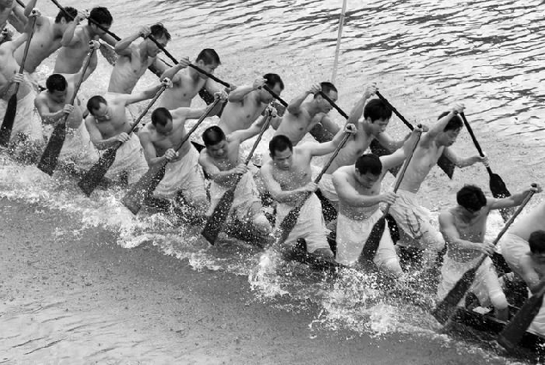
1．(2014，黄冈)端午节赛龙舟时，发出的阵阵鼓声是由于鼓面的__振动__而产生的，鼓声主要是通过空气传到人耳的。如图所示，全体划桨手在鼓声的号令下有节奏地向后划水，龙舟就快速前进，这说明力的作用是__相互的__。
2．(2014，汕尾)接听电话时，很容易分辨出熟人的声音，这主要是根据声音的__音色__(选填“音调”“响度”或“音色”)来判断的；如图甲、乙所示是两种声音的波形图，从图形可知：图__乙__是噪声的波形，图__甲__是乐音的波形。
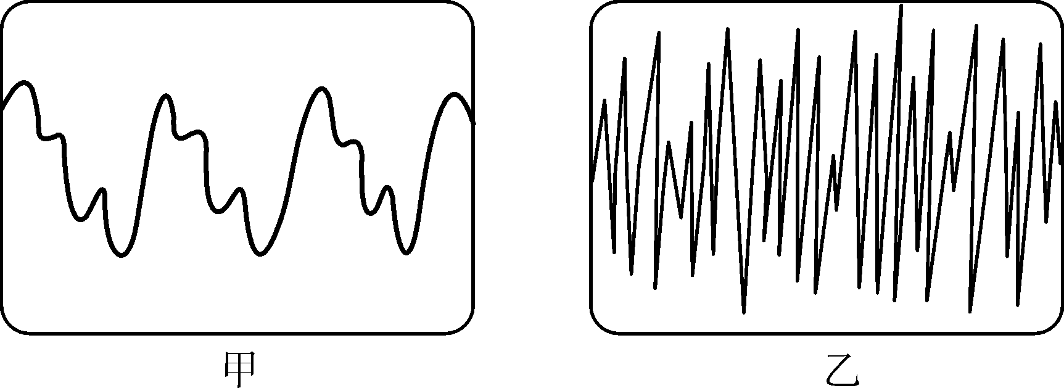
3．(2014，烟台)日常生活中声音的“高”与“低”，其物理意义是不同的，有时指音调，有时指响度，例如：一名男低音歌手正在放声高歌，这里的“低”指的是音调；“高”指的是__响度__。成语“震耳欲聋”，从声音的特性分析，描述的是__响度__的大小。

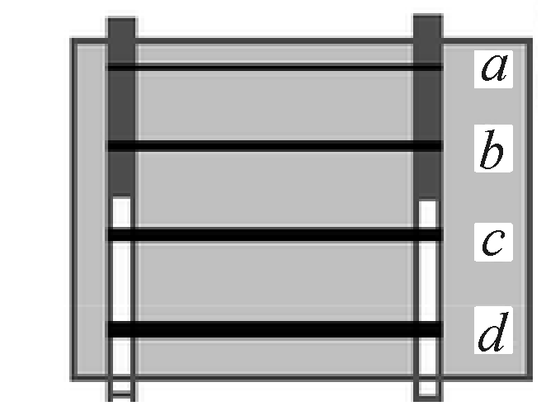
4．(2014，河南)如图是用一个纸盒、两支笔和四根宽窄不同的橡皮筋制作的“橡皮筋吉他”。拨动a、b、c、d四根橡皮筋，__a__的音调最高。用大小不同的力拨动同一根橡皮筋，橡皮筋发声的__响度__不同。
5．(2014，佛山)往8个相同透明玻璃瓶中灌入不同高度、不同颜色的水，用同样大的力敲击时可发出“1、2、3、4、5、6、7、i”的音，发出声音的响度__相同__，最右边发出的是__1__(选填“1”“2”“3”“4”“5”“6”“7”或“1·”)音；透过玻璃瓶看到物体的颜色由透过的色光决定。
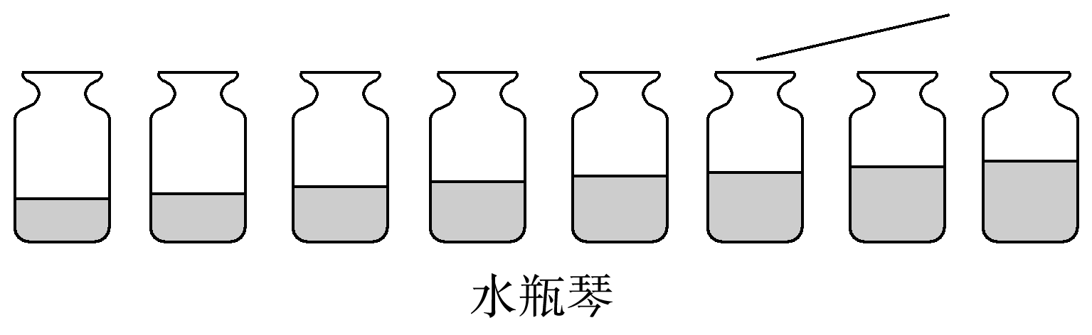
二、选择题
6．(2014，苏州)2013年6月20日，我国航天员王亚平在“天宫一号”上为全国中小学生授课，成为中国首位“太空教师”。下列说法中正确的是( A )
A．王亚平说话发出的声音是由于声带振动产生的
B．王亚平讲课的声音很大是因为她的音调很高
C．王亚平讲课的声音是靠声波传回地球的
D．“天宫一号”里声音传播的速度为3.0×10⁸ m/s
7．(2014，呼和浩特)关于声现象的理解，下列说法正确的是( C )
A．使用MP3时，调节音量旋钮是为了改变声音的音调
B．“女高音”歌唱时比“男高音”响度大
C．钢琴发声是由于琴弦振动产生的
D．声音在空气中的传播速度为3×10⁸ m/s
8．(2014，滨州)依据你所学的声现象知识，下列说法正确的是( C )
A．物体只要振动，人们就能听到声音
B．声音越宏亮，在空气中的传播就越快
C．人们能辨别不同乐器发出的声音，是因为它们的音色不同
D．利用超声波给金属工件探伤是利用声传递能量
9．(2014，德阳)如图所示用木槌敲击同一个音叉，第一次轻敲，第二次重敲。两次比较，下列判断正确的是( D )
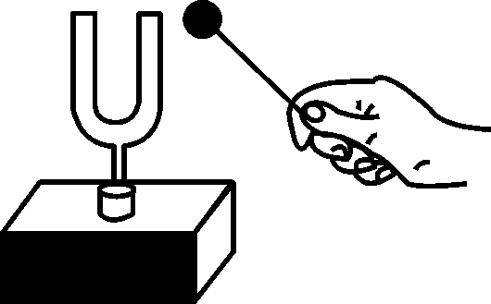
A．重敲音调高
B．轻敲响度大
C．两次敲击音色不同
D．两次敲击音调一样高
10．(2014，福州)举世瞩目的索契冬奥会开幕式上，女高音歌唱家安娜的歌声倾倒了无数观众。“女高音”是指声音的( C )
A．响度大 B．音色好
C．音调高 D．振幅大
11．(2014，广州)甲声音波形如图1所示，把音调比甲高的乙声音输入同一设置的示波器，乙声音的波形是图2中的( B )
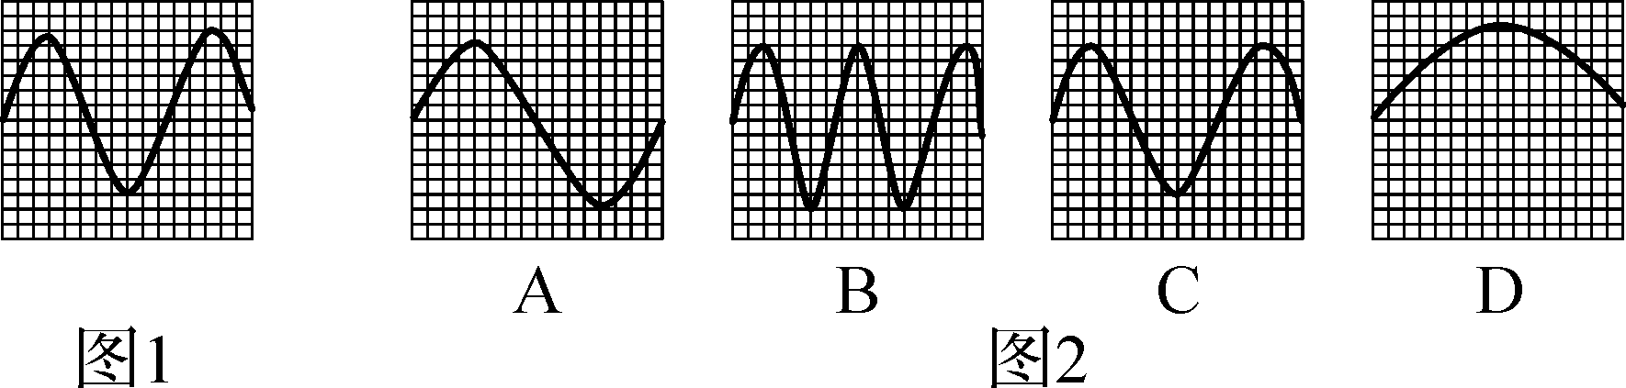
12．(2014，东营)东营市城市建设和管理越来越注重以人为本。如城区内某些路段禁止汽车鸣笛，住宅区道路两旁植树造林，跳广场舞的人要把音量调小一些等。这些措施的共同目的是( C )
A．绿化居住环境 B．缓解“热岛效应”
C．降低噪声污染 D．减少大气污染
13．(2014，襄阳)广场舞是中国大妈非常喜欢的一种健身活动，但同时广场舞的音响却给周边住宅楼休息的居民造成了一定影响。为了使双方的利益都得到尊重，和谐相处，你认为采取下面哪种方法是有效、合理的( C )
A．住宅楼的居民都戴一个防噪声的耳罩
B．禁止广场舞活动
C．跳舞的大妈都戴一个播放音乐的耳机
D．住宅楼内安装噪声监测装置
14．(2014，武汉)下列关于声的说法正确的是( C )
A．用大小不同的力敲击同一音叉是为了探究音调与频率的关系
B．人们可以用声学仪器接收到超声波判断地震的方位和强度
C．倒车雷达是利用回声定位探测车后的障碍物
D．给摩托车安装消声器是阻断噪声传播
15．(2014，凉山)关于“声现象”的说法正确的是( C )
A．声和激光都能传递信息且都可以在真空中传播
B．住宅安装双层玻璃窗是在声源处控制噪声
C．利用“超声波”除去体内结石是利用声能传递能量
D．只有主人说出暗语时才能打开“声纹锁”，其辨别声音的主要依据是音调

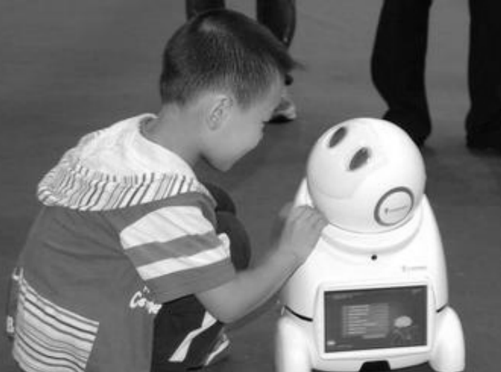
16．(2014，山西)2014年5月，第十七届科博会在北京召开，中外多款智能机器人齐亮相，如图是幼教机器人正和小朋友比赛背唐诗，下列有关说法正确的是( C )
A．机器人的声音不是由振动产生的
B．机器人的声音可以在真空中传播
C．能区分机器人和小朋友的声音主要是因为他们的音色不同
D．机器人的声音在空气中传播速度是3×10⁸ m/s
17．(2014，随州)据图分析，下列说法正确的是( B )
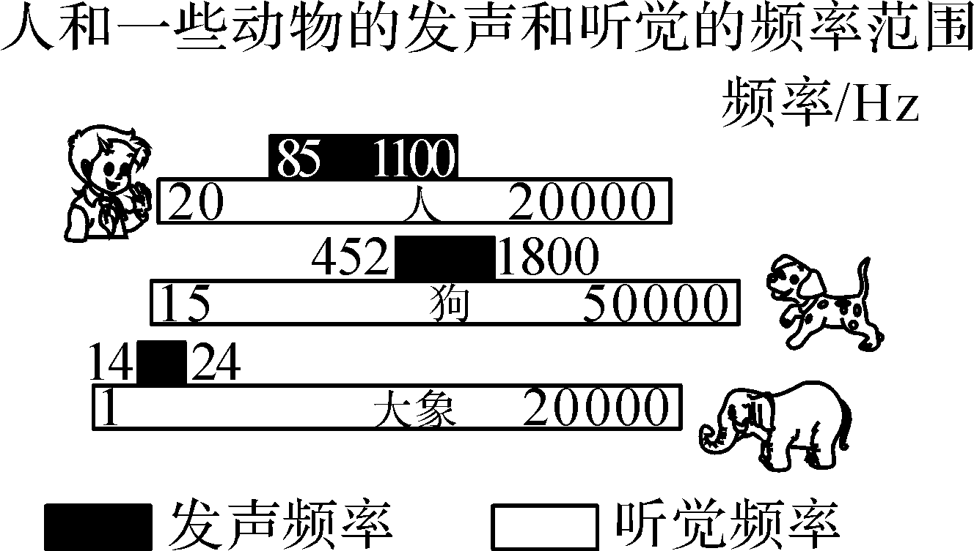
A．大象之间的“交谈”有时用超声波，声音很小，人类听不见但大象们能听清
B．静谧的夜晚我们身边的狗狗有时突然耳朵一竖并转动几下，这可能是狗狗听到了人类听不见的声音
C．家人之间悄悄说话，身边的狗狗无动于衷，因为“悄悄话”的频率狗狗是无法感知的
D．因为大象和狗的“发声频率”没有重叠区，所以狗的叫声大象永远也听不见
三、实验题
18．(2014，福州)把正在发声的音叉插入水中，会看到如图甲所示的现象，说明声音是由物体的__振动__产生的。如图乙所示，把正在发声的闹钟放在玻璃罩内，逐渐抽出其中的空气，听到的铃声越来越小，由此推理可以得出：__真空__不能传声。
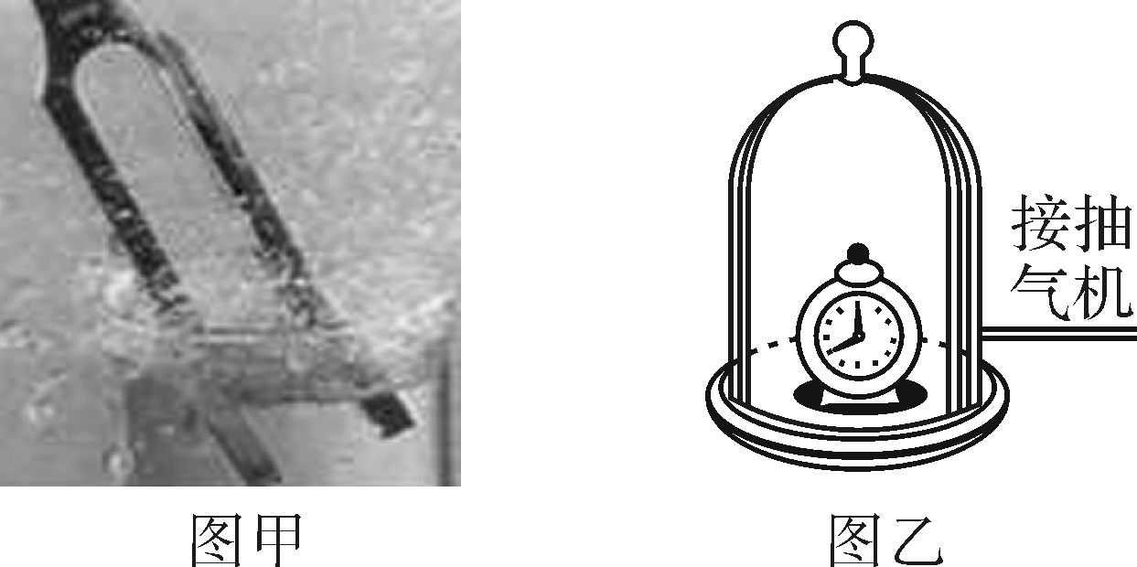
19．(2014，曲靖)阅读下列文字完成填空。
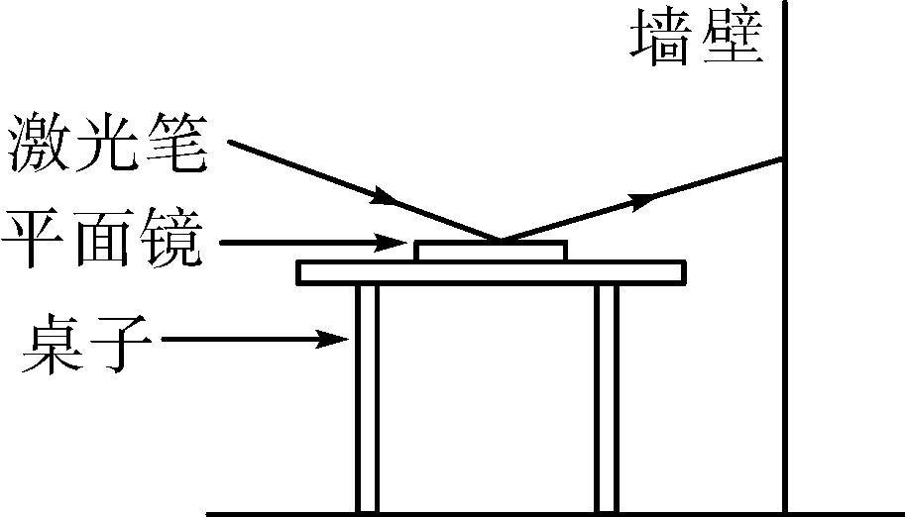
(1)为了证明发声的桌面在振动，老师在水平桌面上固定了一块平面镜，用激光笔(被支架固定在桌面上)照射平面镜，经反射后在墙面上出现一个小光斑(如图所示)。当用力敲击桌面使桌子发声时，可以看到墙上的光斑在上下跳动。通过光斑的跳动证明了桌面在振动，这种物理方法是__转换__法；实验中选激光笔作光源是因为激光束的平行度特别好，在传播很远的距离后仍能保持一定的强度，激光的这一特性使它可以用来进行精确__测距__。
(2)实验时如果要让光斑跳动的幅度更明显些，下列做法：①加大激光笔的亮度；②拉上房间的窗帘；③增大桌子与墙壁间的距离；④将平面镜擦得更干净，其中较可行的做法是__③__(填入你认为可行做法的序号)。
四、综合应用题
20．(2013，广州)下表是某些介质中的声速v。

介质 | v/(m·s^{－1})
水(5 ℃) | 1450
水(15 ℃) | 1470
水(20 ℃) | 1480
海水(25 ℃) | 1531
介质 | v/(m·s^{－1})
冰 | 3230
软橡胶(常温) | 40至50
软木 | 500
铁(棒) | 5200
(1)分析表格的信息，推断声速大小可能跟什么因素有关？(只需写出两种)依据是什么？
温度，声音在不同温度的水中传播速度不同，温度越高，速度越大__；
传播声音的介质，声音在不同介质中传播速度不同__。
(2)设海水温度为25 ℃。在海面用超声测位仪向海底垂直发射声波，经过2 s后收到回波。根据公式s＝vt__计算出海水深度为__1531__m。
(3)真空中声速是__0__。

